(SAD) Software Architecture Document

Construcción pág web y app móvil “Olivias Panadería &Pastelería”
Fecha: 11/04/2026

Tabla de contenido

Historial de Versiones 3
Información del Proyecto 3
Aprobaciones 3
Resumen Ejecutivo 4
Diagrama de Casos de Uso 5
Vista Lógica 6
Parte Estructural 7
Parte Dinámica 8
Ilustración: Diagrama de Comunicación 9

Vista Física 10
Ilustración: Diagrama de Despliegue 12
Vista de Despliegue 12
Decisiones de diseño y seleccíon de alternativas 13
Vista de Despliegue 14
Conclusiones 14

Historial de Versiones
Fecha | Versión | Autor | Organización | Descripción
03-04-26 | 1.0 | Felipe Rubio | Duoc UC | Agregar informaciones bases del proyecto
04-04-26 | 2.0 | Felipe Rubio | Duoc UC | Casos de uso y actores
05-04-26 | 2.1 | Felipe Rubio | Duoc UC | Vistas formato 4+1
 | final |  | Duoc UC

Información del Proyecto
Empresa / Organización | Duoc UC
Proyecto | Olivias Panadería &Pastelería
Fecha de preparación | 11-04-2026
Cliente
Patrocinador principal
Gerente / Líder de Proyecto
Gerente / Líder de Desarrollo de web
Gerente / Líder de Desarrollo de aplicación móvil | Felipe Rubio

Aprobaciones
Nombre y Apellido | Cargo | Departamento u Organización | Fecha | Firma
Felipe Rubio | Desarrollador de aplicación móvil | Duoc UC | 04-04-26 | Felipe R
Felipe Rubio | Desarrollador de aplicación móvil | Duoc UC | 05-04-26 | Felipe R

Resumen Ejecutivo
Aquí se presenta una introducción sobre cuales procesos o escenarios de negocio se están describiendo con este caso de uso, o grupos de casos de uso agrupados en el documento. Debe indicarse: Procesos, subprocesos, áreas organizacionales involucradas y cuales módulos del nuevo sistema se están describiendo.
“Olivias Panadería & Pastelería Saludable es un emprendimiento familiar enfocado en la elaboración de productos de panadería y pastelería saludables, orientados principalmente a personas con restricciones alimentarias como diabetes y celiaquía. Su propuesta se basa en el uso de materias primas de calidad, preferentemente de origen local, y en la creación de productos personalizados según las necesidades de salud de cada cliente.”
En el desarrollo del proyecto se identificarán los diferentes actores involucrados en la plataforma digital de Olivias Panadería & Pastelería, junto con sus principales atributos y funciones dentro del sistema. Asimismo, se presentarán las especificaciones relacionadas con el uso de la página web y la aplicación móvil complementaria, detallando la interacción entre los usuarios y el sistema.
Los procesos generales contemplan la elaboración de distintos diagramas basados en el modelo 4+1 de Philippe Kruchten, incluyendo las vistas lógica, física de despliegue y caso de uso (Diagrama de Comunicación o vista de escenario). Estas permitirán comprender de manera integral el funcionamiento del sistema propuesto.
El sistema está diseñado como una combinación entre una página web de comercialización y una aplicación móvil complementaria, donde esta última permitirá visualizar productos y redirigir al usuario hacia la web para concretar la compra. Esta solución presenta ventajas como una mayor accesibilidad y visibilidad del negocio, aunque también implica desafíos en términos de desarrollo y gestión digital, considerándose igualmente como la mejor opción para lograr la digitalización del emprendimiento.
.

Diagrama de Casos de Uso

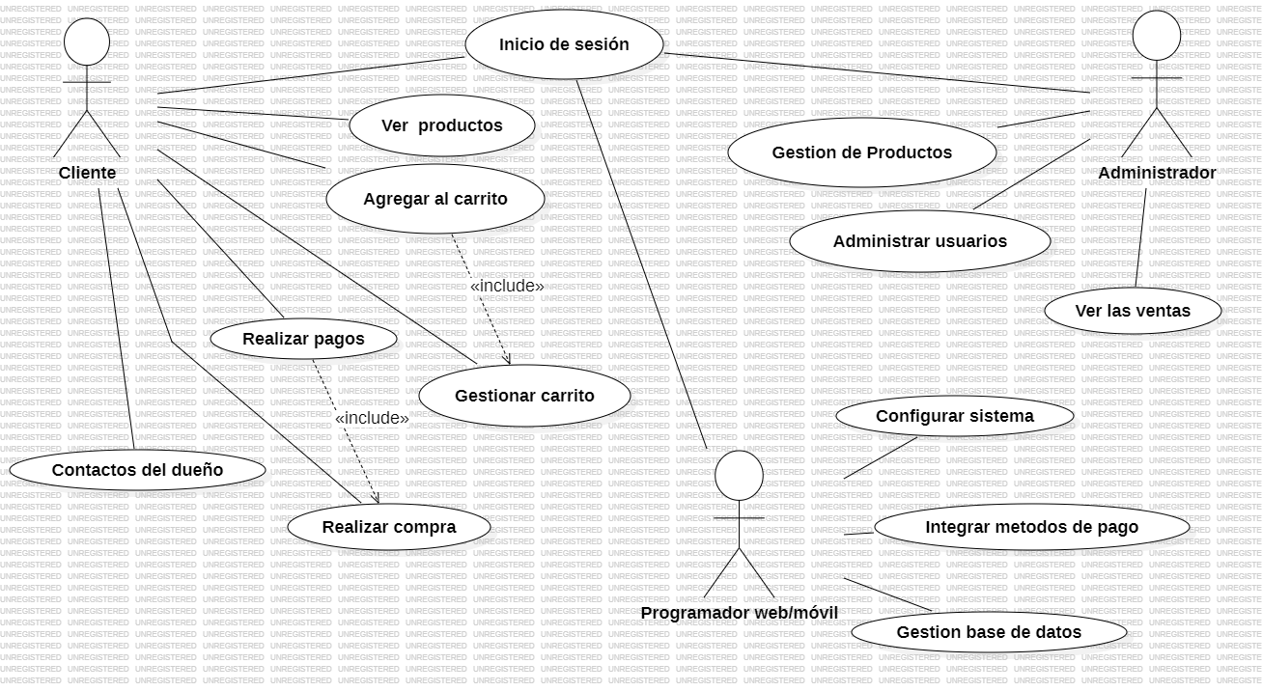

- Vista Lógica
A continuación se presenta una vista lógica de la aplicación expresado en dos diagramas, uno de ellos que muestra la parte estructural o estática de la aplicación (módulos), y otra vista que representa la parte dinámica (componentes y conectores).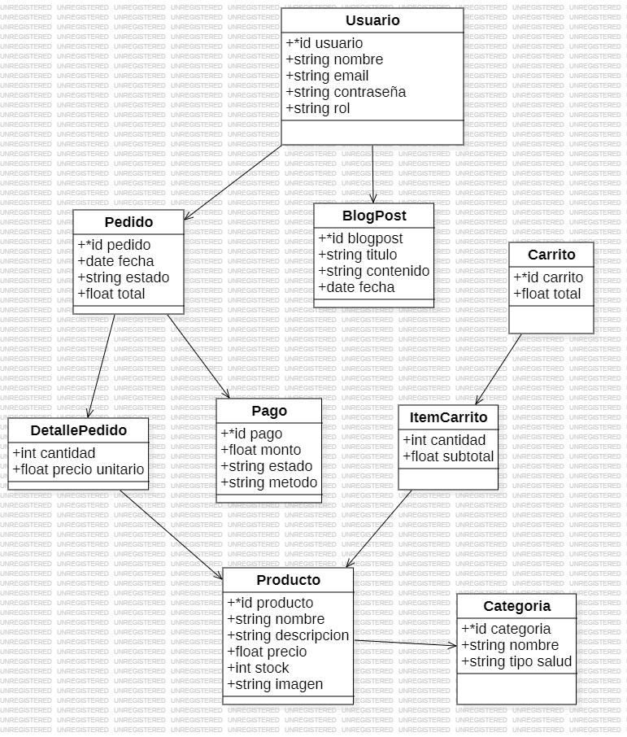

  - Parte Estructural
En el siguiente diagrama de clases se observa que el principal módulo.

Ilustración 1: Diagrama de Clases ó diagrama entidad-relación



  - Parte Dinámica

En el siguiente diagrama de comunicación se observa que el intermediario en las situaciones será el programador, debido a que tiene una relación con ambos actores de la aplicación (cliente y administrador).
Por dar un ejemplo, el cliente utiliza la aplicación para realizar una compra: primero inicia sesión, luego ve los productos, agrega al carrito y finalmente realiza el pago. Si durante este proceso el cliente sugiere una mejora, como optimizar el carrito o agregar nuevos métodos de pago, el programador evalúa la propuesta, está de acuerdo y se dirige al administrador para solicitar el permiso y poder implementar la mejora sugerida.
También en el caso del administrador, este puede gestionar productos, administrar usuarios, ver las ventas o configurar el sistema. Si el administrador necesita algún cambio o mejora en estas funciones, el programador es quien recibe la solicitud y se encarga de realizar las modificaciones necesarias, como actualizar la gestión de base de datos o integrar nuevos métodos de pago.
Asimismo, en el uso diario de la aplicación se ve involucrado frecuentemente el programador, ya que es quien ejecuta acciones técnicas, corrige errores y realiza cambios en las interfaces y funcionalidades, actuando como intermediario entre el cliente y el administrador para asegurar el correcto funcionamiento del sistema

.
Ilustración 2: Diagrama de Comunicación



- Vista Física
A continuación, se presenta el diagrama de despliegue del sistema para Olivias Panadería & Pastelería Saludable, donde se describe la arquitectura física que soporta la solución tecnológica propuesta.
- El sistema contempla acceso desde múltiples dispositivos, incluyendo PC/Notebook (página web) y dispositivos móviles (aplicación móvil complementaria). La aplicación móvil funciona como apoyo visual, permitiendo que al seleccionar productos se redirija al usuario a la página web para completar la compra.
- La página web se encuentra alojada en un servidor web, el cual gestiona funcionalidades principales como: página de inicio, login y registro de usuarios, visualización de productos e imágenes, conexión con la base de datos.
- Se implementa una arquitectura con servidores separados:
  - Servidor Web: encargado de la lógica de negocio y la interacción con el usuario.
  - Servidor de Base de Datos (MySQL): utilizado para la versión web (PC/Notebook).
  - Base de datos local SQLite en dispositivos móviles, para manejo ligero de información.
- Existe una interfaz de base de datos que conecta el servidor web con los sistemas de almacenamiento, asegurando la correcta gestión de los datos.
- El sistema incorpora un servicio de pago externo, permitiendo transacciones seguras mediante tarjetas como Visa, Débito, Crédito, etc.
- El sistema de pago consta de 3 NO ACEPTA EFECTIVO
- La solución está diseñada para atender distintos tipos de usuarios, considerando la orientación del negocio hacia personas con necesidades alimentarias específicas, tales como diabéticos, celíacos y el público general
- Todos los componentes del sistema (cliente, servidor web, base de datos y sistema de pagos) se encuentran interconectados, permitiendo una comunicación fluida y segura para la operación del negocio.

Ilustración 3: Diagrama de despliegue

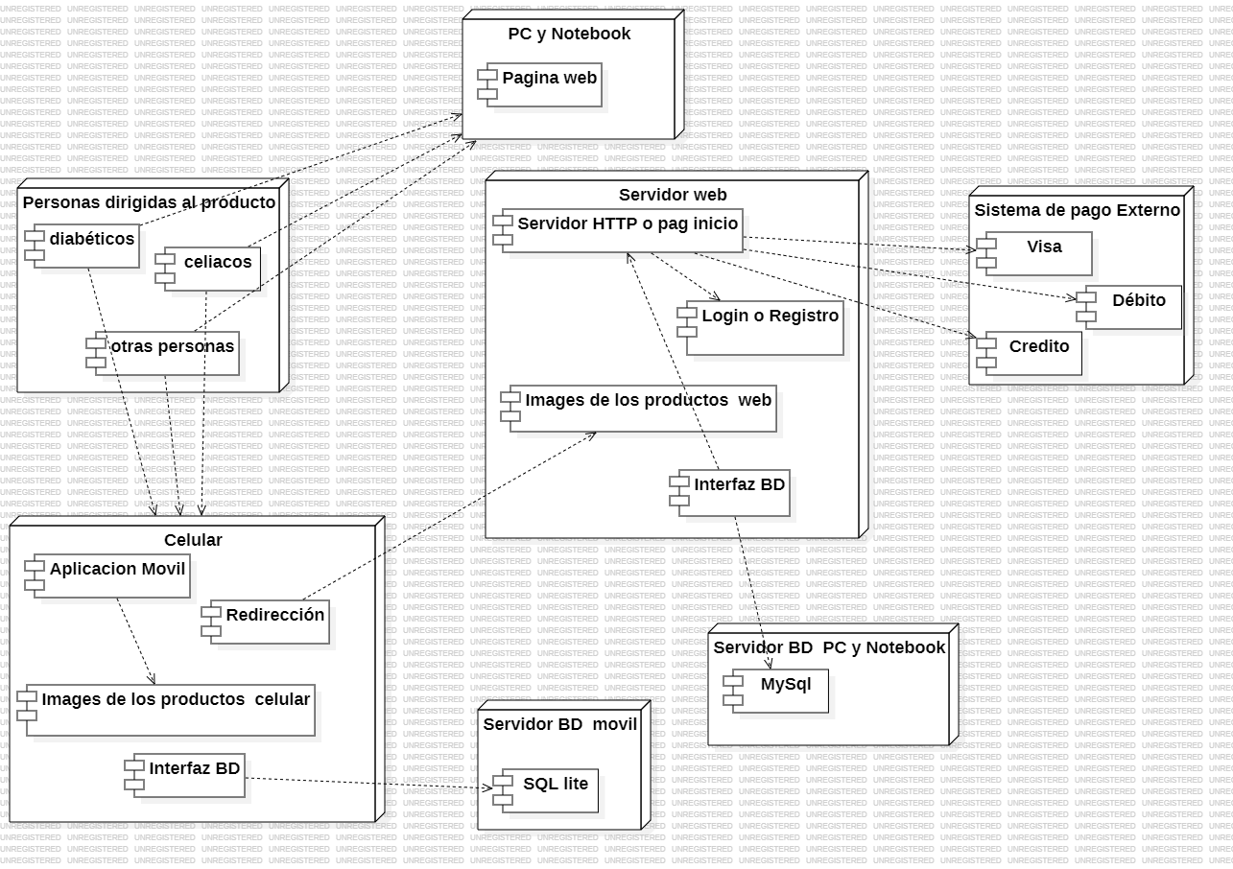

- Vista de Despliegue
A continuación, se muestra un diagrama de componentes.

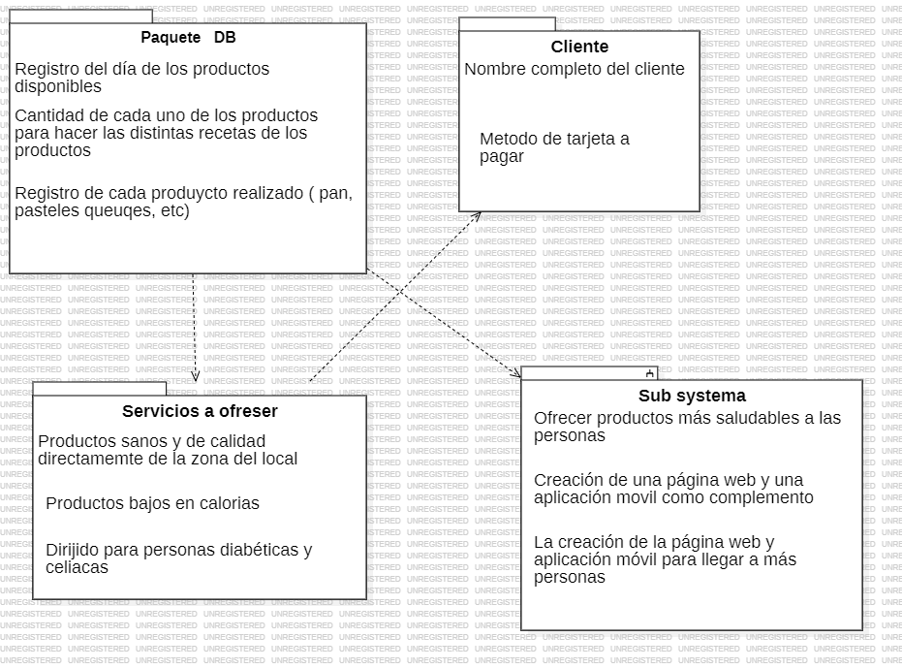

- Decisiones de Diseño y Selección de Alternativas
Las principales decisiones arquitectónicas se tomaron en consideración de la restricción de Tiempo de Construcción. Dado que el proyecto busca digitalizar el emprendimiento en un tiempo acotado, se privilegió la adopción de una arquitectura simple, conocida y de bajo riesgo, basada en una aplicación web central complementada por una aplicación móvil ligera.
Asimismo, la arquitectura se modulariza con el primer objetivo de separar componentes de forma que permita la paralización en la construcción de dichos módulos, y que a su vez estos sean testéales de manera independiente, asegurando una baja tasa de fallas en funcionalidades como el catálogo de productos, autenticación de usuarios, pagos e interacción con la base de datos.
Un segundo elemento fue considerado en la arquitectura, que corresponde a la restricción de Infraestructura con la que cuenta el emprendimiento. En este contexto, se optó por una solución cliente-servidor, compuesta por un servidor web y un servidor de base de datos (MySQL) para la aplicación principal, junto con el uso de SQLite en la aplicación móvil como almacenamiento local.
A diferencia de arquitecturas más complejas, no se implementaron esquemas de alta disponibilidad como activo-activo o activo-pasivo, ya que el enfoque del sistema está orientado a una solución funcional, escalable y acorde al tamaño del negocio, permitiendo su crecimiento progresivo en el tiempo.
Finalmente, se decidió integrar un sistema de pago externo, lo que permite asegurar la seguridad de las transacciones y reducir la complejidad del desarrollo, soportando métodos de pago como tarjetas Visa, débito y crédito, excluyendo el uso de efectivo
.

- Análisis de Reutilización
La base de datos de clientes y productos será de gran ayuda para evitar inconsistencias en la información, como errores en pedidos o registros duplicados de usuarios. Por lo que se diseña esta base de datos para llevar un control específico sobre los clientes y sus preferencias alimentarias (diabéticos, celíacos, entre otros), y si en un futuro se presenta una expansión del negocio, se podrá continuar utilizando esta misma estructura de trabajo.
Las especificaciones se consideran óptimas por el momento, pero no se descartan actualizaciones de estas, especialmente a medida que el sistema crezca o se integren nuevas funcionalidades para mejorar la experiencia del usuario.
Hay módulos desarrollados que son reutilizables que permiten que este proyecto se pueda implementar en otros emprendimientos similares. El módulo de catálogo de productos se puede utilizar en otros negocios de venta online, facilitando la gestión de productos. También los módulos de autenticación de usuarios y pagos con tarjeta se pueden implementar en otras aplicaciones, permitiendo mejorar la comercialización digital de distintos negocios.
.

- Conclusiones
El desarrollo de la aplicación web y móvil dio a conocer muchas oportunidades para futuras actualizaciones, por lo que se esperan cambios periódicos, ya sean mejoras continuas o pequeñas actualizaciones, todo esto para mejorar la experiencia de los futuros y actuales clientes del emprendimiento.
Estamos abiertos a nuevas sugerencias y, en lo que corresponde a programación y tolerancia a fallos, se espera una aplicación que esté en un 90% funcional y que sus fallos sean de una severidad leve, permitiendo que el sistema opere de manera estable sin afectar significativamente la comercialización de los productos
.

